Ақмола облысы

Зеренді ауданы

«Балауса» балабақшасы

**«Ғарыш әлемі кең байтақ»**

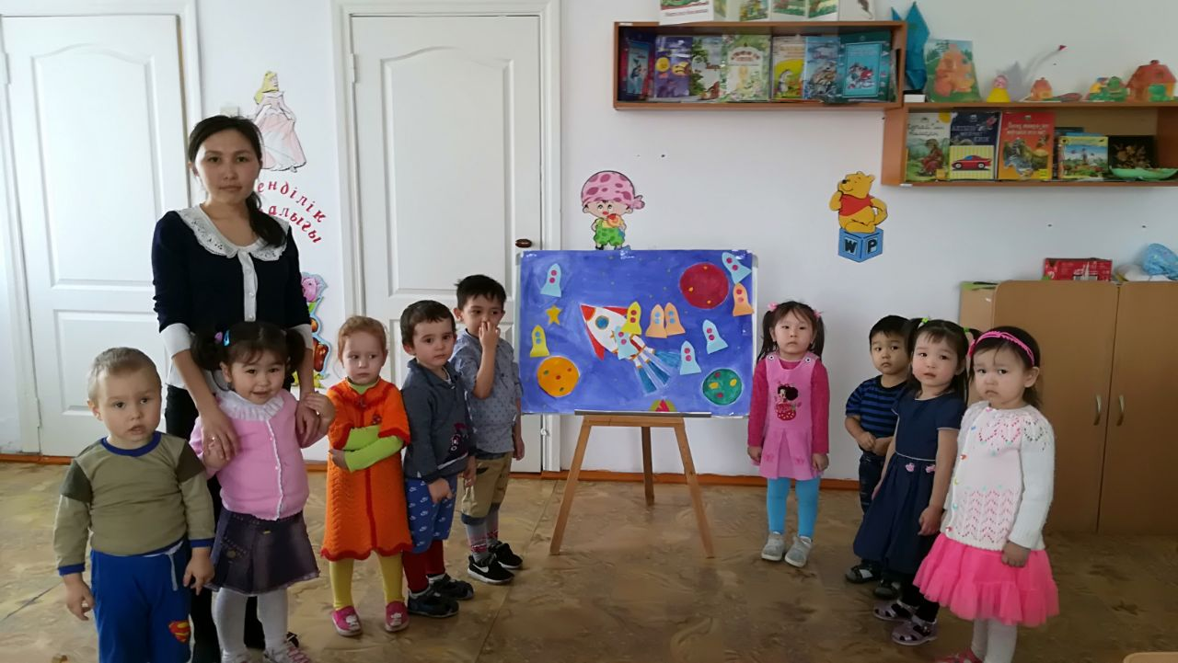

***(Тақырыптық сағат)***

Өткізген: Жапарова А.Т.

2018 жыл

Мақсаты: Балалардың ғарыш жайында білімдерін кеңейту. Зымыранды құрастыра білуге үйрету.Ойлау қабілеттерін дамыту, сөздік қорын байыту. Отанымызды сүюге тәрбиелеу.

**Шаттық шеңбері.**

Ауадан қуат алайық

Алақанға салайық.

Жерден нәр алайық

Алақанға салайық.

Күннен шуақ алайық

Алақанға салайық.

Күн шуағын бір-бірімізге сыйлайық!

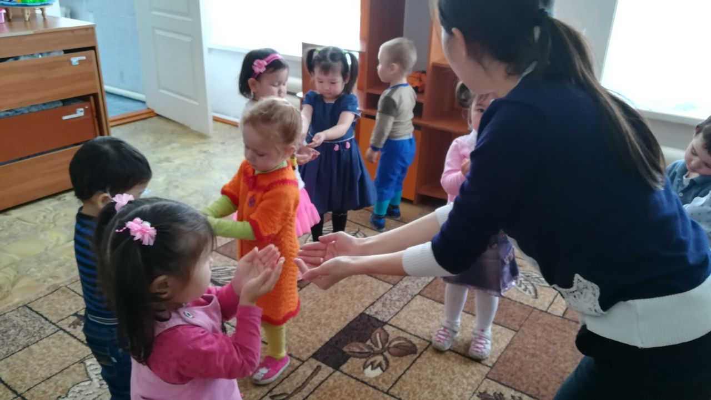

Балалар, қазір жылдың қай мезгілі?

- Көктем мезгілі. Көктемде ғарышкерлер күні болады.Қанеки барлығымыз теледидарға қарайық. Ғарышта 9 ғаламшар бар. Біз жер ғаламшарында тұрамыз. Ғарышкер дегеніміз ол ғарышқа, аспан әлеміне ұшатын адам. Ғарышкер ағаларымыз ғарышқа зымыранмен ұшады екен. Оны ғарыш кемесі деп те атаймыз.Олар ғарышқа ұшып барып,аспан әлемін зерттейді.

Ғарышқа ең алдымен Белка мен Стрелка атты иттер ұшты.Ал мына суреттегі ең алғаш ғарышқа ұшқан адам,ол Юрий Гагарин деген адам.

Ғарышқа қазақ ғарышкерлері де ұшқан. Мына суретте өзіміздің қазақ ғарышерлері - Тоқтар Әубәкіров және Талғат Мұсабаев деген ағаларымыз. Ал одан кейін ұшқан азаматымыз Айдын Айымбетов ағаларың екен.

Бұл кісілер біздің еліміздің мақтаныштары.Олар ержүрек,батыр,халық қаһармандары. Осы кісілер сияқты батыл,ержүрек болу үшін,білімді,тәртіпті үлкен азамат болуларың керек.

Мына суретте ғарыштағы адам, ол үстіне арнайы киім, яғни скафандр киген.Ғарыш кеңістігінде ауа жоқ,сондықтан ол жақта тек осындай арнайы киіммен ғана жүруге болады.

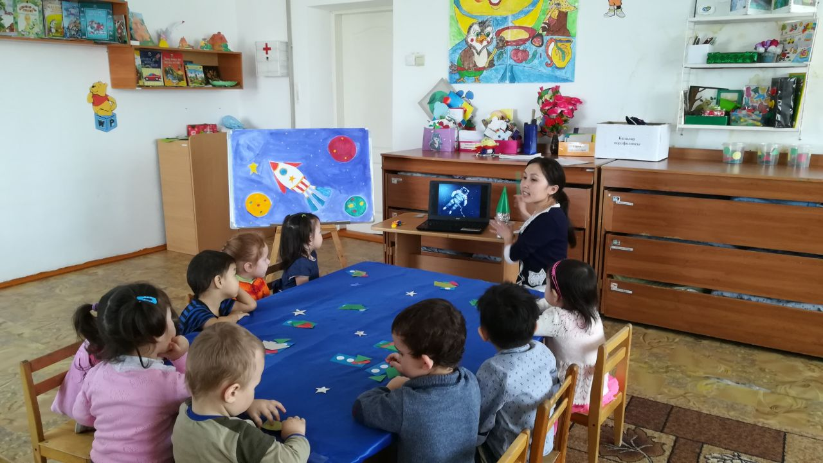

Қ/о: «Зымыран»

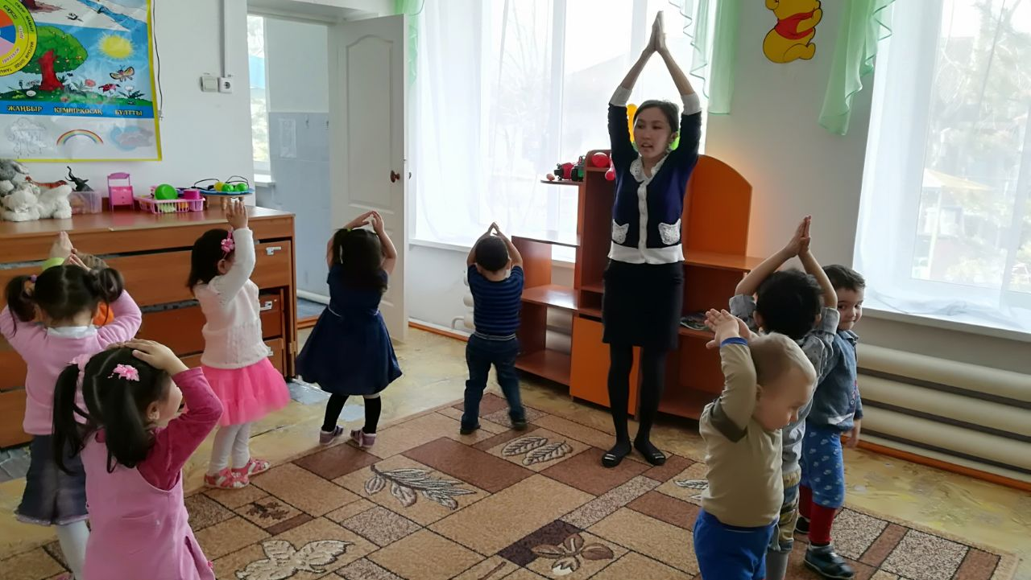

Зымыранды қағаз қиындыларынан құрастыру

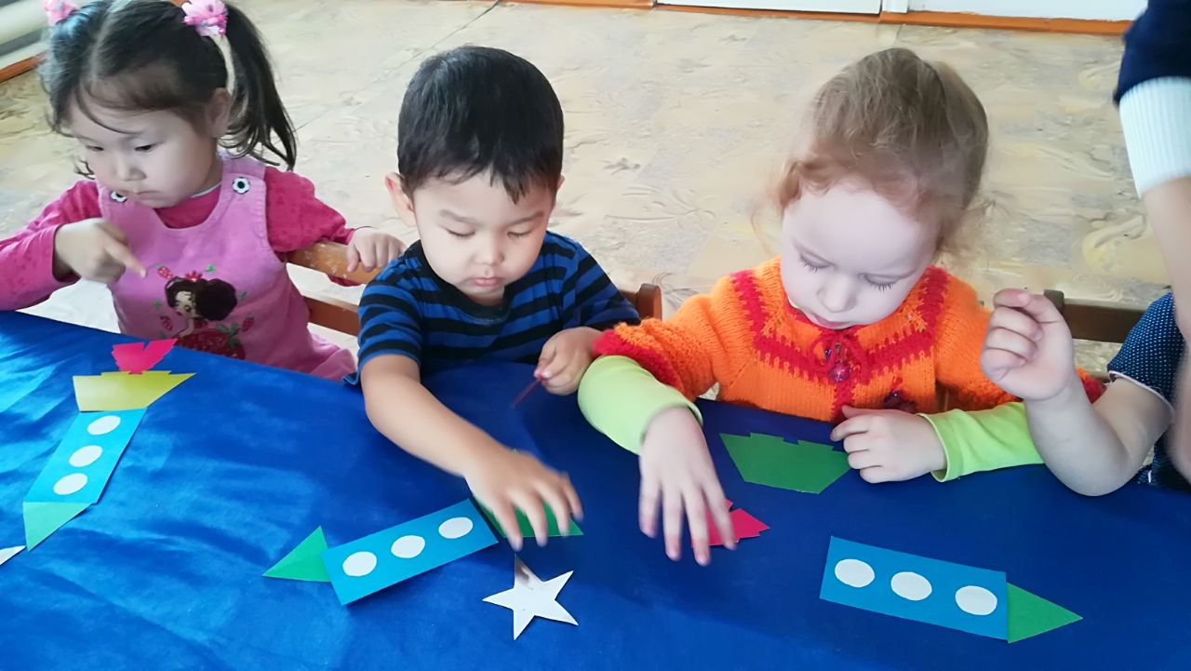

Зымырандарды аспан әлеміне орналастыру.

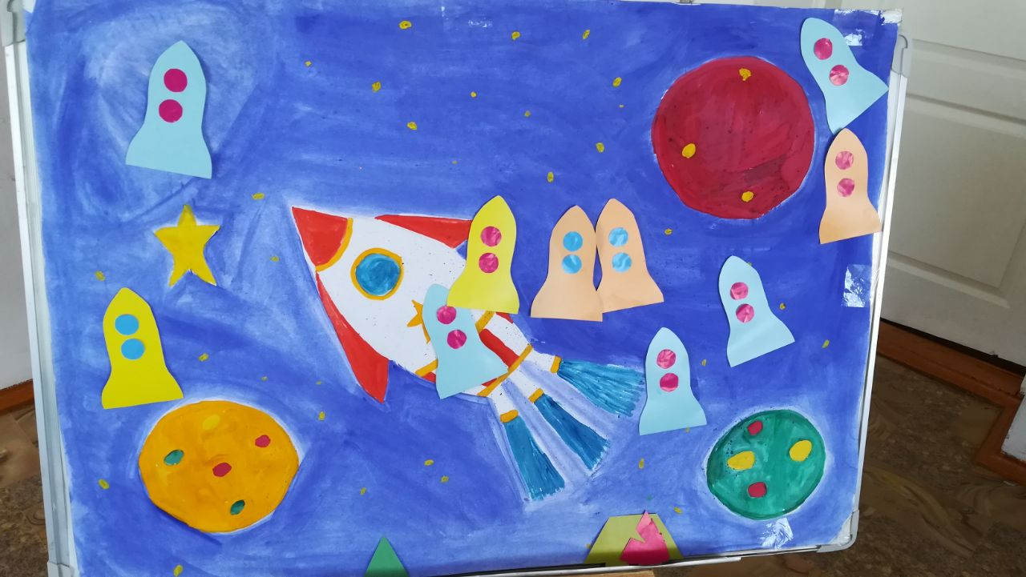

Сұрақтар қою арқылы қорытындылау. Балаларды мадақтау

Мультфильм тамашалау. Али мен Айя «Мен ғарышкер боламын»